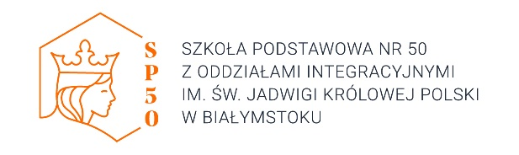 **SING A SONG** MC900410719[2]

**SZKOLNY KONKURS PIOSENKI ANGIELSKIEJ**

**REGULAMIN**

**MIEJSCE:** Sala konferencyjna SP 50

**CZAS: 22 lutego (czwartek) 2024 r. godz.10:45 – 12:35**

1. **WARUNKI UCZESTNICTWA:**
2. Konkurs przeznaczony jest dla uczniów **klas IV-VIII**
3. W konkursie mogą wziąć udział:

* Soliści (mile widziane wystąpienia solistów z towarzyszeniem chórków, tancerzy itp.),
* Zespoły wokalne (max 3 osoby – tercet);

1. Na zgłoszenia, teksty wykonywanych piosenek oraz podkłady instrumentalne do piosenek nauczyciele języka angielskiego czekają do **15.02.2024 r.** (termin nieprzekraczalny).

1. **ZASADY UCZESTNICTWA:**
2. Uczestnicy konkursu zobowiązani są do zaprezentowania (z pamięci!) jednego dowolnie wybranego utworu w języku angielskim. Czas wykonywanego utworu należy ograniczyć do 3 min;
3. Podkładem muzycznym podczas przesłuchań konkursowych może być akompaniament

lub podkład przesłany na pocztę pani Martyny Chylińskiej [m](mailto:urszula.marciniak.baginska@sp50.bialystok.pl)artyna.chylinska@sp50.bialystok.pl (PLAYBACK WYKLUCZONY!!!). W wiadomości piszemy imię, nazwisko i klasę wykonawcy piosenki oraz tytuł i autora wykonywanego utworu. Podpisany tekst piosenki przesyłamy na pocztę pani Marii Rolek [maria.rolek@sp50.bialystok.pl](mailto:maria.rolek@sp50.bialystok.pl) lub przynosimy wydrukowany i podpisany do nauczycieli języka angielskiego.

3. Kryteria oceny to: interpretacja utworu, dykcja i emisja głosu, poprawność językowa,

ogólny wyraz artystyczny (kontakt emocjonalny z widownią, ruch sceniczny itp.);

1. W skład jury wchodzą nauczyciele języków obcych oraz muzyki Szkoły Podstawowej nr 50 z Oddziałami Integracyjnymi im. Świętej Jadwigi Królowej Polski w Białymstoku;
2. Werdykt jury jest niepodważalny.

**III. NAGRODY I WYRÓŻNIENIA**

1. Jury przyzna dyplomy oraz drobne nagrody rzeczowe za: I, II, III miejsce w poszczególnych kategoriach oraz punkty dodatnie z zachowania;
2. Laureaci wyróżnieni przez jury w kat. kl. IV-VIII SP reprezentują szkołę w X Miejskim Konkursie Piosenki Angielskiej **Sing A Song.**
3. W zależności od poziomu artystycznego konkursu jury może także przyznać wyróżnienia.

**SERDECZNIE ZAPRASZAMY!**

**Zespół nauczycieli języka angielskiego**

